**CHƯƠNG TRÌNH KIỂM TRA AN NINH THÔNG TIN**

## Mô tả nghiệp vụ

Ngân hàng SoftMart cần kiểm tra thông tin của tất cả các thư điện tử trước khi gửi ra ngoài Internet. Do đó có nhu cầu xây dựng một ứng dụng quét toàn bộ nội dung các thư điện tử để đảm bảo không có thông tin nhạy cảm nào bị gửi ra ngoài. Ứng dụng cần kiểm tra nội dung từng thư điện tử và trả về kết quả: Có vi phạm không và nội dung vi phạm. Trên căn cứ kết quả của ứng dụng, nếu không vi phạm thì thư điện tử đó sẽ được gửi đi. Toàn bộ nội dung, kết quả kiểm tra, nội dung vi phạm cần được lưu lại vào DB (bảng độc lập) để sau này có căn cứ xử lý nếu cần.

Về kết nối, hệ thống mail của ngân hàng sẽ đẩy dữ liệu song song theo 2 phương thức nhưng nghiệp vụ kiểm tra nội dung mail là giống nhau (2 nơi lưu trữ này độc lập nhau và không có email nào có ở cả hai nơi)

1. File: Hệ thống mail đẩy ra 1 folder chung, mỗi tin nhắn là 1 file text, tên file là chuỗi GUID (VD: C:\Input\ 8c5b3254-3589-4b02-a0b1-3bcfec2b41fa.txt, C:\Input\ 387901a3-ecab-4bab-9f55-36a2a1519bca.txt,…)
2. Database: Hệ thống email đẩy vào bảng EmailContent trên DB (Chi tiết phía dưới)

Về nghiệp vụ kiểm tra vi phạm:

* Nếu nội dung email chứa chuỗi số 8 ký tự trở lên: Vi phạm lỗi *Thông tin nhạy cảm*
* Nếu nội dung email chứa chuỗi có format KH_xxxxxx, trong đó xxxxxx là chuỗi 6 ký tự bất kỳ trở lên (VD: *“Ngày hôm nay tôi có gặp khách hàng KH_00xy01z vào buổi chiều”*): Vi phạm lỗi *Gửi mã khách hàng*
* Có thể có các vi phạm khác được bổ sung sau này nếu có (Sẽ gửi yêu cầu cho nhà cung cấp để cập nhật chương trình)

Yêu cầu:

1. Trường hợp file: Chương trình đọc nội dung email trong file, kiểm tra và chuyển file đó vào folder chung khác với tên file có thêm trạng thái có vi phạm hay không (VD: C:\Output\ 8c5b3254-3589-4b02-a0b1-3bcfec2b41fa_2.txt, C:\Output\387901a3-ecab-4bab-9f55-36a2a1519bca_4.txt)
2. Trường hợp Database: Chương trình đọc các bản ghi có trạng thái (Status) là Chưa kiểm tra, nội dung email ở trường Content. Kết quả cập nhật luôn vào trường Status
3. Để truy cập lịch sử, chương trình cần lưu lại kết quả mỗi lần kiểm tra và cho phép tìm kiếm các kết quả đó theo các tiêu chí khác nhau. Tham khảo màn hình phía dưới. Nhiều vi phạm giống nhau thì chỉ log 1 lần
4. Thời gian đáp ứng không quá 10s với mỗi email được đưa vào (Để email được gửi sớm nhất có thể). Ở thời điểm cao nhất có khoảng 50 email cần kiểm tra mỗi giây cho File, 100 email cần kiểm tra cho DB
5. Bonus: Nếu có thể, chương trình nên hiển thị các file đang/đã xử lý lên màn hình cho tiện theo dõi quá trình xử lý đang diễn ra. Tùy nhà cung cấp thiết kế sao cho phù hợp

**Chú ý: Chỉ dùng VisualStudio và .NET Framework, không dùng bất cứ tool ngoài nào, vd: EntityFramework, DevExpress....**

## Đặc tả phần mềm

1. Bảng EmailContent gồm các cột:

|  |  |  |  |
| --- | --- | --- | --- |
| **Tên** | **Kiểu** | **Bắt buộc** | **Mô tả** |
| EmailContentID | uniqueidentifier | Y | ID do hệ thống mail đẩy vào |
| Content | NVarchar(256) | Y | Nội dung gửi |
| Status | int | Y | Chưa kiểm tra  Không vi phạm  Vi phạm  Lỗi |
|  |  |  |  |

1. Bảng ValidationHistory lưu kết quả kiểm tra nội dung email:

|  |  |  |  |
| --- | --- | --- | --- |
| **Tên** | **Kiểu** | **Bắt buộc** | **Mô tả** |
| ValidationHistoryID | Identity | Y | ID số nguyên tự tăng trong cơ sở dữ liệu |
| Content | NVarchar(256) | Y | Nội dung gửi |
| Status | int | Y | Không vi phạm  Vi phạm  Lỗi |
| Description | NVarchar(512) | N | Nội dung vi phạm |
| FileName | NVarchar(256) | N | Nếu dữ liệu từ file, lưu tên file đầu vào của email |
| EmailContentID | uniqueidentifier | N | Nếu dữ liệu từ Database, lưu ID của email đó |
| ValidationDTG | DateTime | Y | Thời kiểm hoàn thành kiểm tra vi phạm |

1. Trang lịch sử kiểm tra

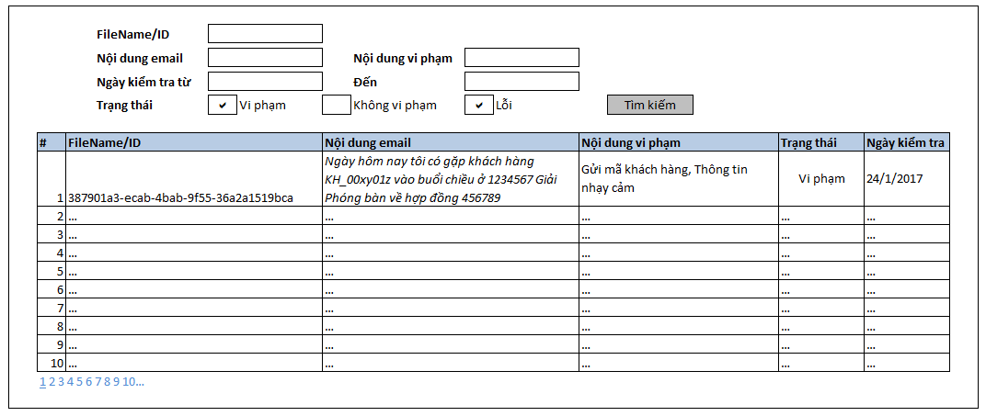

**Mô tả bộ lọc tìm kiếm:**

|  |  |  |
| --- | --- | --- |
| **Control** | **Kiểu** | **Mô tả** |
| FileName/ID | TextBox | Tìm kiếm tương đối theo FileName hoặc EmailContentID, luôn đúng nếu rỗng. |
| Nội dung email | TextBox | Tìm kiếm tương đối theo nội dung gửi. |
| Nội dung vi phạm | TextBox | Tìm kiếm tương đối theo nội dung vi phạm. |
| Ngày kiểm tra từ - Đến | TextBox | Tìm kiếm tương đối theo ngày kiểm tra, luôn đúng nếu rỗng. |
| Trạng thái | CheckBoxList | Tìm kiếm tuyệt đối theo các trạng thái được check, luôn đúng nếu không chọn gì. |

***Hết.***